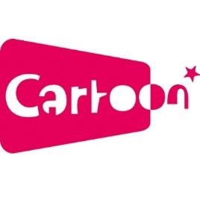

FORMULAIRE D’INSCRIPTION au CARTOON MOVIE (5-7 mars 2019 – Bordeaux)
à remplir et envoyer avant le 20 janvier 2019

Informations de la société :
Société :
Domaine d’activité :
Adresse complète :
Adresse mail :
Site :
Téléphone :
Nom de la (des) personne(s) à accréditer :

☐ 590 € HT par personne accréditée, vous donnant droit à :
- Participer au Cartoon Game (uniquement pour les producteurs et société de jeux)
- Système de traduction pendant les pitch sessions
- Présence de votre société dans le catalogue
- Les repas suivants : Welcome dinner, 2 déjeuners et 2 petits déjeuners

Pour les producteurs présentant un projet :
- Présentation de votre projet devant les potentiels partenaires et acheteurs
- Possibilité de bénéficier de l’expertise d’un consultant
- Diffusion de votre trailer pendant le croissant & coffee show devant tous les participants
- Présence de votre projet dans le catalogue

Plus d’informations sur le site du cartoon movie :
http://www.cartoon-media.be/cartoon-movie-event/cartoon-movie-2019/

Veuillez retourner ce formulaire avant le 20 janvier 2019 à jallard@pictanovo.com
Offres réservées aux adhérents de Pictanovo.
Une facture vous sera adressée qu’il est impératif de s’acquitter avant votre départ sous peine d’annulation de votre inscription.

